**Метод classList.add, добавление класса**

Мы нашли элементы, а что дальше? Теперь их нужно как-то визуально изменить. К счастью, мы обнаружили, что верстальщик заботливо подготовил стили для разных состояний товаров. В style.css можно найти разные CSS-правила:

* класс product--available нужен, скорее всего, для товара в наличии;
* а product--unavailable добавляется, видимо, когда товара в наличии нет;
* а за спецпредложения, наверное, отвечает класс product--special.

Хотя, зачем гадать? Давайте добавим классы и посмотрим, что выходит.

Так как DOM-элементы — объекты, все они имеют набор свойств и методов. Среди свойств DOM-элементов — объект classList. Он содержит методы для управления классами DOM-элемента, в том числе и метод add(). С его помощью мы можем указать, какой класс хотим добавить элементу.

Синтаксис простой. Сначала мы указываем DOM-элемент, которому хотим добавить класс, затем обращаемся к свойству classList через точку и вызываем метод add(), передав ему строку с необходимым классом. Обратите внимание, что точку перед названием класса ставить не нужно. В итоге добавление класса выглядит так:

// Когда ищем элемент по классу, используем точку

var product = document.querySelector('.product');

// Но когда добавляем класс, точки нет!

product.classList.add('product--sale');

Результат работы classList.add() такой же, как при ручном добавлении класса в разметку:

*<!-- Исходное состояние разметки -->*

<li class="product">

…

</li>

*<!-- Состояние после вызова classList.add -->*

<li class="product product--sale">

…

</li>

Добавим найденным элементам класс товара, которого нет в наличии, и класс спецпредложения.

Задачивыполнено 0 из 2

1. Вместо вывода specialProduct в консоль добавьте этому DOM-элементу класс product--special.
2. Вместо вывода переменной unavailableProduct в консоль добавьте этому DOM-элементу класс product--unavailable.

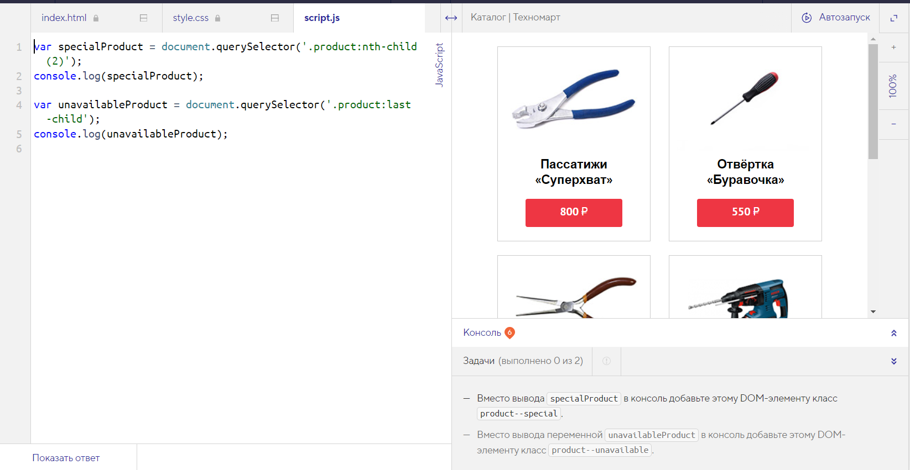

var specialProduct = document.querySelector('.product:nth-child(2)');

specialProduct.classList.add('product--special');

var unavailableProduct = document.querySelector('.product:last-child');

unavailableProduct.classList.add('product--unavailable');

